Муниципальное общеобразовательное бюджетное учреждение средняя общеобразовательная школа № 20 п.Каменск

Урок литературв
в 10 классе
Тема урока: «Особенности конфликта драмы Н.А.Островского «Гроза»

автор: Семеняк Альбина Миайловна,
учитель русского языка и литературы

2024 г.

Цели урока:
- анализируя 1 действие драмы, определить разные стороны конфликта (бытовой, социальный, нравственный);
- способствовать развитию творческих способностей и возможностей обучающихся;
- воспитывать художественно-эстетический вкус старшеклассников и их читательскую культуру.
Тип урока – заочная экскурсия по городу

Ход урока
1. Вступительное слово учителя
Дорогие друзья, сегодня на уроке вас ожидает сюрприз: необычная экскурсия…в 19-ый век. Мы обойдемся без машины времени, нашими гидами станут литература, живопись, музыка, театр.
Цель нашей экскурсии – узнать как можно больше о городе Калинове и его обитателях, чтобы ответить на основной вопрос урока: почему “Гроза” Островского – драма? В чем суть конфликта?
2. Реализация домашнего задания
- Вспомните, что такое драма? Что такое конфликт?
- Какие цитаты из 1 действия драмы характеризует жизнь в городе Калинове?
Запишите их в тетради (“Жестокие нравы…в нашем городе, жестокие…”, “Бла-алепие, милая, бла-алепие, в обетованной земле живете”)
- Нам предстоит разрешить проблему: какая из этих цитат наиболее соответствует действительности?
3. Анализ 1 действия драмы “Гроза”
- Итак, мы с вами в городе Калинове. Город встречает нас песней – вслушаемся в ее слова и мелодию.
(песня “Среди долины ровныя…” на фоне презентации слайдов с видами русского города 19 века)
.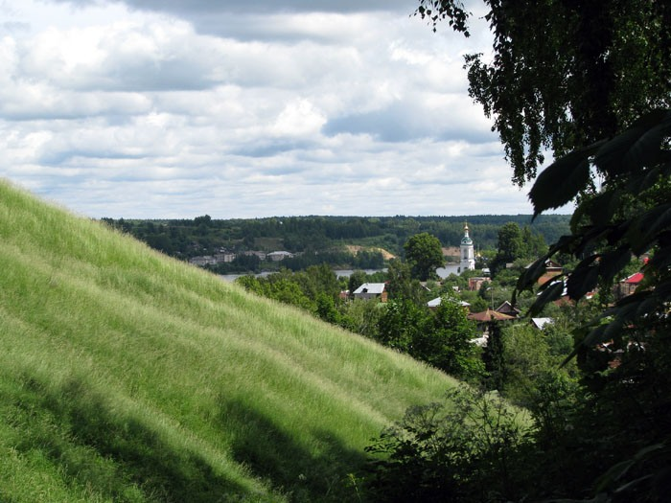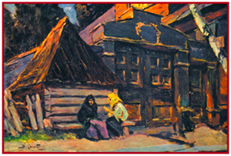
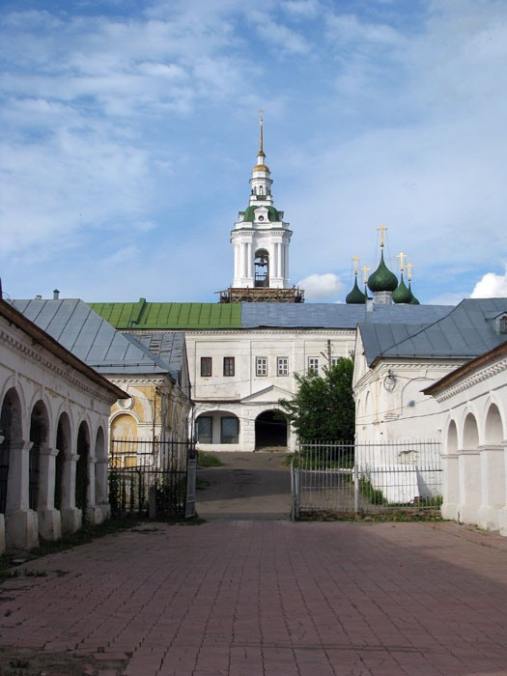
- Как вы считаете, почему на фоне бескрайнего волжского простора звучит столь печальная песня?
- Вы уже успели побродить по калиновским улицам и бульвару, подышать городским воздухом, познакомиться с его жителями. Давайте обменяемся впечатлениями: проанализируйте первые реплики героев и о героях, расскажите о людях, живущих здесь, о взаимоотношениях между ними.
Вывод: в драме ярко выражен социальный конфликт: мир Диких и Кабаних с одной стороны и Кулигин, Борис, Кудряш – с другой.
- Подойдем поближе к нашим героям, послушаем, о чем говорят калиновцы.
- Как вы считаете, возможно ли мирное сосуществование в одном доме Кабанихи и Катерины? Докажите, анализируя реплики участников сцены.
Вывод: в этой сцене видим истоки бытового конфликта, столкновение патриархальных взглядов Кабанихи и мечты Катерины о свободе.
- А теперь пришло время войти в купеческий дом. Поведут нас туда замечательные экскурсоводы - русские художники 19 века Перов, Федотов, Пукирев, Рябушкин.
( Презентация слайдов с видами купеческого дома)
(Сообщение учащегося):
Поднимемся по парадной, богато отделанной позолотой лестнице купеческого терема и заглянем внутрь его. Что же мы видим? Вся семья купца в сборе. Центральная фигура – “глава” семьи. Бросаются в глаза его тяжеловесность, могущественность. Непререкаем его авторитет, все домашние ему подчиняются, выполняют не только его приказы, но и капризы. Такая патриархальность семейного уклада сохранялась в России на протяжении веков. В этом – устойчивость семейного уклада и в то же время основа многих конфликтов.
Мы приоткроем дверь пошире и внимательно посмотрим вокруг. На стенах комнаты – ситцевые обои, картины, заморская мебель – в купеческом доме следуют за модой.
А какие же нравы царят в купеческом доме и в целом в обществе?
Перед нами картина замечательного художника Павла Федотова “Сватовство майора”. Какой переполох царит в доме купца! Майор – “жених”- видимо, проигравшийся в пух и прах, решил поправить свои дела, женившись на богатой купеческой дочке.
Брак по расчету – типичный “брак а ля мод” для русского общества 19 века. Майор, стоя в передней, приосанился, втягивает брюшко, подкручивает усы, желая показаться бравым воякой.
Мир купечества показан через мир вещей: огромная хрустальная люстра, начищенный паркет, безвкусные картины на стенах, поблескивание посуды, сверкание драгоценностей на невесте. Одежда характеризует значимость события: открытое воздушное платье смущает девушку (в быту она, видимо, носит другую одежду), купчиха, как в броню, одета в тяжелое парчовое платье, сверху для солидности накинута дорогая шаль. Но очень нелепо выглядит повойник на голове, да и на невесте неприлично много драгоценностей.
Самые колоритные образы - фигуры матери и дочери. В чертах купчихи проступает грубость, без усилий можно прочесть в выражении ее лица властность, духовную нищету, мещанское честолюбие. Не случайно в центре картины не фигура невесты, а властная рука, грубо схватывающая дочь за платье. Да и губы будто шепчут: “Дура, вернись!” Что сделало ее такой? Жизнь в этом доме, полном лжи, приживалок, грубости, ханжества, лести! Дочери, вероятно, очень не хочется повторить судьбу матери, вот почему она так рвется из родительского дома. Но что ждет ее в замужестве с нищим, прокутившим свое состояние за карточной игрой, молодящимся “лихим майором”?
- Судьба женщины в России очень сложна. Не случайно, выходя замуж, девушки пели грустные песни. Послушаем одну из них.
(звучит запись песни “Матушка, матушка, что во поле пыльно?”
- Представьте себе, сколько было пролито слез за дубовыми купеческими заборами, сколько душевной тоски и муки таят в себе эти толстые стены… А еще лучше – посмотрите.
(Театрализация монолога Катерины “Отчего люди не летают?...”, явл.7)
- Как вы думаете, что является причиной такой душевной муки Катерины?
Вывод: монолог раскрывает нравственную сторону конфликта: мучительный разлад в душе Катерины, выбор между долгом и возможностью греховного счастья.
- В явл.8 автор выводит на сцену барыню, а в явл.9 раздаются удары грома. Как вы считаете, с какой целью это сделано?
4. Итог урока
- Так какая цитата отражает реальную жизнь в городе Калинове? Каково ваше отношение к его жителям? Какие стороны конфликта увидели мы в первом действии драмы?
- Время экскурсии, к сожалению, ограничено, но она не закончена. Мы с вами еще будем иметь счастье сопричастности с бессмертными творениями великого драматурга России, испытывать чувство огромной признательности А.Н.Островскому за то, что он подарил нам представление о России 19 века.
5. Домашнее задание: чтение 2-3 действия драмы (проследить развитие конфликта), сочинение – миниатюра “Быт и нравы города Калинова (в драме Островского “Гроза” и на картинах русских художников)”.

